鹏信房估字[2022]第QHN218号

防伪二维码
关于海口市人民路沿江三西街13号海南大学40栋401房一套住宅之涉执房地产处置司法评估

报告书
涉执房地产司法评估报告书

估价项目名称：关于海口市人民路沿江三西街13号海南大学40栋401房一套住宅之涉执房地产处置司法评估

估价委托人：海口市琼山区人民法院

房地产估价机构：深圳市鹏信资产评估土地房地产估价有限公司

注册房地产估价师：赵 越 注册号: 4420190220
曾 勇 注册号: 5320160082

估价报告出具日期：2022年04月27日

估价报告编号：鹏信房估字[2022]第QHN218号

致 估 价 委 托 人 函
海口市琼山区人民法院：
承蒙委托，我公司对海口市人民路沿江三西街13号海南大学40栋401房一套住宅房地产之市场价值进行评定估算，估价目的为确定房地产拍卖底价提供参考而评估房地产市场价值。
估价对象为关于海口市人民路沿江三西街13号海南大学40栋401房（建筑面积为91.2㎡）住宅房地产估价房屋所有权及其所分摊的土地在剩余使用年期的土地使用权，以及房屋内部装修（详见下文评估结果明细表）。
我公司根据国家有关的政策、法规文件、委托人提供的有关资料以及估价人员实地查勘、查阅掌握的资料，遵循估价原则，按照估价程序，选取比较法作为估价方法，在认真分析现有资料的基础上，结合估价经验和对影响房地产价值因素分析、估算，确定委托评估物业在价值时点二〇二二年四月二十日的假定未设立法定优先受偿权利下评估总值为1,011,408 元（取整至个位），大写人民币壹佰零壹万壹仟肆佰零捌元整，详见评估结果明细表。
评估结果明细表
序号 | 证载权利人 | 物业名称 | 建筑面积（㎡） | 评估单价（元/㎡） | 评估总值 (元)
1 | 王曼华 | 海口市人民路沿江三西街13号海南大学40栋401房 | 91.2 | 11,090 | 1,011,408
合计 |  |  | 91.2 |  | 1,011,408
备注:经向有关部门了解,划拨用地上房屋补交土地出让金及相关税费后,可以转为市场商品房，根据《土地登记信息查询情况说明》，该房屋所在地为划拨用地，显示比房屋土地产权未进行分割，所以出让金及相关税费无法测算，本次评估价值为完全产权状态下的市场价值，包含土地出让金，具体应缴纳金额最终以相关部门最终核定为准，提请报告使用者注意。

深圳市鹏信资产评估土地房地产估价有限公司
法定代表人：
二〇二二年四月二十七日

目 录
估价师声明 1
估价假设和限制条件 2
房地产估价结果报告 6
（一）估价委托人 6
（二）房地产估价机构 6
（三）估价目的 6
（四）估价对象 7
（五）价值时点 7
（六）价值类型 8
（七）估价原则 8
（八）估价依据 8
（九）估价方法 10
（十）估价结果 10
（十一）注册房地产估价师 10
（十二）实地查勘期 11
（十三）估价作业期 11
估价技术报告 12
（一）估价对象描述与分析 12
（二）市场背景分析 15
（三）最高最佳利用分析 15
（四）估价方法适用性分析 29
（五）估价测算过程 29
（六）估价结果的确定 33
附件 36
（一）《海口市琼山区人民法院司法鉴定委托书》 36
（二）估价对象位置 36
（三）估价对象照片 36
（四）《不动产登记信息查询情况说明》《土地登记信息查询情况说明》等 36
（五）其他相关材料 36
（六）估价机构营业执照和估价资质证书复印件 36
（七）注册房地产估价师估价资格证书复印件 36

估价师声明

我们郑重声明：
1、我们在本估价报告中陈述的事实是真实的和准确的，没有虚假记载、误导性陈述和重大遗漏；
2、本估价报告中的分析、意见和结论是我们独立、客观、公正的专业分析、意见和结论，但受到本估价报告中已说明的假设和限制条件的限制；
3、我们与本估价报告中的被评估对象没有利害关系，也与有关当事人没有个人利害关系或偏见。
4、我们依照中华人民共和国国家标准《房地产估价规范》（GB/T 50291-2015）、《房地产估价基本术语标准》（GB/T 50899-2013）和进行估价工作，撰写估价报告。
5、我公司注册房地产估价师赵越于2022年04月20日已对本估价报告中的估价对象进行了实地查勘；注册房地产估价师赵越（房地产估价师注册证号： 4420190220）、注册房地产估价师曾勇（房地产估价师注册证号：5320160082）参加了此次估价，并做上述申明。

估价假设和限制条件
（一）一般假设
1、估价委托人提供的《海南省海口市琼山区人民法院司法鉴定委托书》（2022）琼0107鉴委60号原件1份、《海南省海口市琼山区人民法院民事裁定书（2021）琼0107财保18号》复印件1份、《不动产登记信息查询情况说明》原件1份，《不动产查封信息查询情况说明》原件1份、《不动产抵押信息查询情况说明》原件2份，《中华人民共和国房屋所有权证》、《不动产登记证明》复印件各1份，我们慎审检查了估价委托人提供的上述资料，但未能核查其资料原件，并未能向政府有关部门进行核实。在无理由怀疑其合法性、真实性、准确性和完整性的情况下，本次估价假定估价委托人提供的资料是合法、真实、准确、完整的。估价人员及估价机构不对上述资料的合法、真实、准确、完整性负责。本次估价以该权属文件所载的相关内容作为估价依据。
2、我们未获得估价对象的建筑面积的测量专业意见，亦未对其进行专业测量。本次估价时我们以权属证明原件照片所记载数据为准进行相关说明和测算。根据现场查看，估价对象现状为普通装修改造后出租，为住宅布局。
3、我们对估价对象进行了实地查勘，但我们对估价对象的查勘仅限于其外观和使用状况，并未进行结构测量和设备测试以确认估价对象是否存在结构性损害或其他缺陷；我们已对房屋安全、环境污染等影响估价对象价值的重大因素给予了关注。在无理由怀疑估价对象存在安全、环境污染隐患且无相应的专业机构进行鉴定、检测的情况下，假定估价对象能正常安全使用。
4、我公司估价人员在领勘人陈业霖的带领下于2022年4月20日完成了对本估价报告中的估价对象实地查勘。实地查勘中未见估价对象门牌号，估价对象位置、评估范围及使用状况等，均以领勘人描述为准，本次估价时以此为前提进行评估，估价人员无法确定其是否存在误指或错指的情况，若与实际情况不符，则估价结果应作相应调整或重新评估，提醒报告使用人注意。
5、根据我公司估价人员调查及询问，发现估价对象于估价时点已被出租，未了解到其他的用益物权及占用使用情况，因委托人未能提供估价对象正式租赁合同,房地产估价师无法判定估价对象租金水平、租赁起止时间等租赁信息，故本次评估未考虑租赁情况对评估结论的影响，根据《中华人民共和国民法典》第七百二十五条：“租赁物在承租人按照租赁合同占有期限内发生所有权变动的，不影响租赁合同的效力。”现有租赁合同的长短及其与市场租金的差异对估价对象市场价值存在影响，请报告使用人关注此点。
6、我司估价人员无法获取有关估价对象是否存在欠缴税金及相关费用等信息，包括税收、物业费、供暖费、水电费等及其相关费用，此次估价未考虑估价对象可能存在欠缴税金及相关费用，包括税收、物业费、供暖费、水电费等及其相关费用，若于实际情况不符，则估价结果应调整或重新评估，提醒报告使用人注意。
7、根据《涉执房地产处置司法评估指导意见（试行）》，人民法院书面明确前款财产处置费用（评估费、拍卖费、诉讼费、律师费等财产处置费用）从财产处置价款中扣除的，评估结果不应当扣除上述费用，否则评估结果应当扣除预估的上述费用，并在评估报告中予以说明；根据《诉讼费交纳办法》 第十二条，诉讼过程中因鉴定、公告、勘验、翻译、评估、拍卖、变卖、仓储、保管、运输、船舶监管等发生的依法应当由当事人负担的费用，人民法院根据谁主张、谁负担的原则，决定由当事人直接支付给有关机构或者单位；根据《中华人民共和国拍卖法》的规定，拍卖成交后，拍卖人直接从买受人缴付的拍卖保证金中扣收，资产拍卖底价超过200万元的，按0.2%交纳拍卖佣金；根据《诉讼费用交纳办法》财产案件根据诉讼请求的金额或者价额，按照分段累计缴纳；根据《律师服务收费管理办法》的规定，涉及财产关系的，按照争议标的额分段按比例累加收费。我们无法确定拍卖费、诉讼费、律师费等财产处置费用的具体金额，委托人提供相关资料亦未能明确各项费用具体承担方式。本次评估时，未考虑上述相关处置费用对估价结果的影响。
8、本估价报告出具的市场价值是指估价对象于价值时点二〇二二年四月二十日日，符合前述假设和限制条件下、最高最佳利用情况下所能体现的价值。不考虑评估对象被迫转让及处置后被执行人不自愿配合交付因素对评估结果的不利影响，提醒报告使用人注意。
9、由于委托人未书面明确评估对象交易税费负担方式，按照以往同类涉执房地产处置惯例负担，过户登记手续由买受人自行办理，办理过程中所涉执的买卖双方所需承担的一切税、费和所需补交的相关税、费（包括但不限于所得税、增值税、土地增值税、契税、过户手续费、印花税、权证费、水利基金费、出让金以及房产及土地交易中规定缴纳的各种费用）及有可能存在的物业费、水、电、气等欠缴费均由买受人自行承担；买受人应自行办理水、电、气等户名变更手续，相关费用自理，可能存在的物业费、水、电、气等欠费均由买受人承担，未明确缴费义务人的费用也由买受人承担；综合同类涉执房地产处置惯例负担及现有市场状况，本次评估价值税费负担方式为估价对象交易期间所发生的各种税费全部由买受人负担，上述已列举的或未列举的具体费用请竞买人于竞买之前至相关单位自行咨询确认。若与实际情况不符，则本评估报告应做相应调整，提醒报告使用者注意。
10、估价对象在价值时点的房地产市场为公开、平等、自愿的市场交易，即能满足以下条件：
  - 交易双方是自愿地进行交易的；
  - 交易双方是出于利己动机进行交易的；
  - 交易双方是精明的、谨慎行事的，并且了解交易对象、知晓市场行情；
  - 交易双方有较充裕的时间进行交易；
  - 该房地产可以继续使用；
  - 在此期间物业价值将保持稳定；
  - 不考虑特殊买家的额外出价。
（二）未定事项假设
本次估价的估价对象不存在未定事项，故本估价报告无未定事项假设。
（三）背离事实假设
本次估价对象存在查封，抵押，根据《房地产估价规范》（GB/T50291-2015），房地产拍卖、变卖估价的，评估价值的影响因素包括拍卖房地产的瑕疵，但不应包括房地产被查封及拍卖房地产上原有的担保物权和其他优先受偿款，根据评估目的，本次估价的评估结果不考虑评估对象被查封以及原有的担保物权和其他优先受偿款及出租的影响，提醒报告使用者注意！
（四）不相一致假设
本次估价的估价对象不存在不相一致事项，故本估价报告无不相一致假设。
（五）依据不足假设
1、估价委托人提供的《房屋所有权证》，我们慎审检查了估价委托人提供的上述资料，但未能向政府有关部门进行核实。报告中有关产权证明材料由委托人提供并负责准确性和真实性，估价机构和估价人员不具产权界定功能，我们不负责因材料不真实和不准确而造成的任何评估风险和责任。本次估价假设估价委托人提供的说明文件其记载信息合法、真实、准确、完整为估价前提。

（六）、估价报告使用限制
1、本估价报告仅确定房地产拍卖底价提供参考而评估房地产市场价值，不对其他用途负责。不适用于其他估价目的。如估价目的变更，须另行估价。同时因估价委托人使用不当而引起的后果，相应的责任由估价委托人承担。
2、本估价报告的使用者为估价委托人和国家法律、法规规定的估价报告使用者。估价机构不承担上述以外的任何单位和个人对本估价报告书的全文或部分内容提出的任何责任。
3、本估价报告包括致估价委托人函、估价师声明、估价的假设和限制条件、估价结果报告、估价技术报告、附件共六部分，必须完整使用方为有效，对使用本报告中部分内容而导致的损失，我公司不承担责任。
4、使用本报告有关人士，如有疑问，可向本公司咨询，任何其它单位或个人意见不代表我公司对该物业价值之意见。如报告使用不当引起的任何法律、民事责任等与评估机构无关，同时，评估机构保留追究因报告使用不当给评估机构造成损失的法律责任。
5、本报告在市场无较大波动情况下的使用期为一年，即从二〇二二年四月二十七日至二〇二三年四月二十六日止，若在此期间房地产行情发生较大变动或者国家相关政策发生变化，该估价结果应作相应调整或重新估价。
6、本报告估价结果是对估价对象于价值时点、估价范围内的房地产价值的正常与公允的反映，没有考虑价值时点之后国家法律法规、宏观经济政策、区域经济形势、房地产市场状况（市场供需关系、市场结构）等发生变化以及遇有自然力和其他不可抗力对房地产价值的影响，也没有考虑强制变现、处置费用、税费转嫁等因素对估价对象价格的影响；当上述条件发生变化时，估价结果一般亦会发生变化。
7、未经本公司同意，任何单位或个人不得将本报告的全部或部分内容在任何公开的文件、通告或声明中引用，亦不得以其他任何方式公开发表。
（七）特别提示
1、应当按照法律规定和评估报告载明的用途、使用人、使用期限等使用范围使用评估报告。否则，房地产估价机构和注册房地产估价师依法不承担责任；
2、评估结果仅为人民法院确定财产处置参考价服务，不是评估对象处置可实现的成交价格，也不应当被视为对评估对象处置成交价格的保证。
3、财产拍卖或者变卖之日与价值时点不一致，可能导致评估结果对应的评估对象状况、房地产市场状况、欠缴税费状况等与财产拍卖或者变卖时的相应状况不一致，发生明显变化的，发生明显变化的，评估结果应当进行相应调整后才可使用；
4、在评估报告使用期限或者评估结果有效期内，评估报告或者评估结果未使用之前，如果评估对象状况或者房地产市场状况发生明显变化的，评估结果应当进行相应调整后才可使用；
5、当事人、利害关系人收到评估报告后五日内可对评估报告的参照标准、计算方法或者评估结果等向人民法院委托评估行业组织进行专业技术评审。

房地产估价结果报告

（一）估价委托人
机构名称：海口市琼山区人民法院
机关性质：机关
机构地址：海口市琼山区新大洲大道398号
负责人：龙仕新、陈业霖
电话：0898-65811832

（二）房地产估价机构
机构名称：深圳市鹏信资产评估土地房地产估价有限公司
统一社会信用代码：914403007084267362
法定代表人：聂竹青
地 址：深圳市福田区彩田路与福中路交汇处瑰丽福景大厦3#楼14层1401
备案等级：壹级
证书编号：粤房估备字壹0200040
联系电话：0755-82404555

（三）估价目的
根据《司法鉴定委托书》，本次估价为确定房地产拍卖底价提供参考而评估房地产市场价值。

（四）估价对象
估价对象为海口市人民路沿江三西街13号海南大学40栋401房（建筑面积为91.2㎡）的房屋所有权及其所分摊的土地在剩余使用年期的土地使用权，以及房屋内部装修。估价对象具体情况如下：
1、估价对象产权状况
根据估价估价委托人提供的《不动产登记信息查询情况说明》记载，估价对象权利人：王曼华；共有方式：单独所有；《房屋所有权证》：海房字第64606号；登记时间：2015年7 月8 日。
2、土地基本状况
估价委托人提供了估价对象的《土地登记信息查询情况说明》，估价对象权利类型为国有建设用地使用权；土地使用权类型为划拨；土地用途为教育用地。估价对象土地形状较规则，开发程度达到六通一平，四至：至邦墩西路，南至海甸三西路，西至甸昆路，北至海甸五西路。
3、建筑物及附着物基本状况
估价对象房屋建筑面积：91.2平方米；用途：住宅。总楼层：5层，估价对象所在楼层：第4层；建筑物为框架结构，房屋室内现为普通装修水平，水、电、通讯、楼梯、无消防设施，建筑物维护使用情况一般，房屋约于1990年建成，计算成新率50%。

（五）价值时点
根据《海口市琼山区人民法院司法评估委托书》，以查勘之日作为本次价值时点，即二○二二年四月二十日。

（六）价值类型
本估价报告出具的市场价值是指估价对象于价值时点二〇二二年四月二十日，符合前述假设和限制条件下、最高最佳利用情况下所能体现的价值。

（七）估价原则
本次估价以独立、客观、公正为工作原则，以合法原则、价值时点原则、最高最佳利用原则、替代原则为操作性原则。
1、独立、客观、公正原则
要求注册房地产估价师和房地产估价机构站在中立的立场上，实事求是、公平正直地评估出对各方利害关系人均是公平合理的价值或价格。
- 合法原则
要求评估价值是在依法判定的估价对象状况下的价值或价格的原则。
- 价值时点原则
评估价值应是估价对象在根据估价目的确定的某一特定时间的价值或价格。
- 替代原则
评估价值与估价对象的类似房地产在同等条件下的价值或价格差应在合理范围内。
- 最高最佳利用原则
房地产在法律上允许、技术上可能、财务上可行并使价值最大化的合理、可能的利用，包括最佳的用途、规模、档次等。

（八）估价依据
本次评估依据国家、海南省及海口市人民政府及其有关部门颁布的法律规定和政策性文件以及评估房地产的具体资料，主要有：
1、法律、法规和政策文件
（1）《中华人民共和国城市房地产管理法》（主席令第32号2019年8月26日修订）；
（2）《中华人民共和国土地管理法》（主席令第32号2019年8月26日修订）；
（3）《中华人民共和国物权法》（主席令第62号2007年10月1日起实施）；
（4）《中华人民共和国城乡规划法》（主席令第74号，2019年4月23日第二次修订实施）
（5）《中华人民共和国城市维护建设税暂行条例》（国发[1985]19号，国务院于1985年2月8日颁布，自颁布之日起施行）。
（6）《海南经济特区土地管理条例》（1994年6月24日海南省第一届人民代表大会常务委员会第九次会议通过，根据2014年9月26日海南省第五届人民代表大会常务委员会第十次会议《海南省人民代表大会常务委员会关于修改〈海南经济特区土地管理条例〉的决定》第四次修正，自2014年11月1日起施行）。
（7）《中华人民共和国资产评估法》（中华人民共和国主席令第四十六号2016年12月1日起施行）。
2、技术规程
（1）《房地产估价规范》（GB/T50291-2015）；
（2）《房地产估价基本术语标准》（GB/T50899-2013）；
（3）《房地产估价报告评审标准（试行）》（2011年6月起试用）；
（4）关于印发《涉执房地产处置司法评估指导意见（试行）的通知》（中房学（2021）37号）。
3、估价委托人提供的资料
（1）《不动产登记信息查询情况说明》；
（2）《海口市琼山区人民法院司法鉴定委托书》；
（3）《房屋所有权证》；
（4）《土地登记信息查询情况说明》。
4、其他资料
（1）估价人员对估价对象有关权属等资料的了解；
（2）估价人员对估价对象现场勘察记录；
（3）估价人员对估价对象有关的市场调查记录；
（4）其他与本次估价取价相关的资料。

（九）估价方法
本次估价选择了比较法对估价对象价值进行评估。
比较法是指选取一定数量的可比实例，将它们与估价对象进行比较，根据其间的差异对可比实例成交价格进行处理后得到估价对象价值或价格的方法。

（十）估价结果
经过市场调查和实地查勘，根据相关资料和有关政策法规，并遵循房地产估价原则，选用比较法确定委托评估物业在价值时点二〇二二年四月二十日的评估总值为1,011,408元（取整至个位），大写人民币壹佰零壹万捌仟柒佰零肆元整元整，详见评估结果明细表。
评估结果明细表
序号 | 证载权利人 | 物业名称 | 建筑面积（㎡） | 评估单价（元/㎡） | 评估总值 (元)
1 | 王曼华 | 海口市人民路沿江三西街13号海南大学40栋401房 | 91.2 | 11,090 | 1,011,408
合计 |  |  | 91.2 |  | 1,011,408
备注:经向有关部门了解,划拨用地上房屋补交土地出让金及相关税费后,可以转为市场商品房，根据《土地登记信息查询情况说明》，该房屋所在地为划拨用地，显示比房屋土地产权未进行分割，所以出让金及相关税费无法测算，本次评估价值为完全产权状态下的市场价值，包含土地出让金，具体应缴纳金额最终以相关部门最终核定为准，提请报告使用者注意。

（十一）注册房地产估价师
参加估价的注册房地产估价师
姓名 | 注册号 | 签名 | 签名日期
赵 越 | 4420190220 |  | 2022年04月27日
曾 勇 | 5320160082 |  | 2022年04月27日

参加本次估价的估价人员：赵越、曾勇、曾金菊

（十二）实地查勘期
二〇二二年四月二十日

（十三）估价作业期
二〇二二年四月二十日至二〇二二年四月二十七日。

估价技术报告

（一）估价对象描述与分析
1、估价对象的实物状况描述
名称 |  |  | 海口市人民路沿江三西街13号海南大学40栋401房
土地实物状况描述 | 土地权利人 |  | 海南大学 | 地形地势 | 较平坦
 | 形状 |  | 2006006925 | 共有宗地面积 | 1459585.76㎡
 | 土壤地质 |  | 较规则 | 开发程度 | 宗地红线外六通，红线内场地平整
 | 其他 |  | 土壤未受污染，地基承载力和稳定性较好 | 四至 | 东至邦墩西路，南至海甸三西路，西至甸昆路，北至海甸五西路。
建筑物实物状况描述 | 建筑规模（㎡） |  | ------
 | 空间布局 |  | 建筑面积91.2 | 建筑结构 | 框架结构
 | 总层数及评估楼层 |  | 平面住宅 | 平面布局 | 一梯两户，改建为七房一厨二卫
 | 建筑功能 |  | 共5层，本次评估为第4层401房 | 层高 | 2.8米
 | 设施设备 |  | 通风、采光、隔热、防渗漏好 | 房屋现状用途 | 住宅
 | 建成时间 |  | 水电暗装、宽带接口、消防、楼梯 | 维护状况 | 维护和保养状况一般
 | 装饰装修 | 外墙 | 经向委托人了解，约建成时间为1990年 | 成新率 | 50%
 |  | 门 | 涂料 | 内墙 | 水泥找平
 |  | 地面 | 防盗门 | 窗 | 铝合金窗
 |  | 卧室 | 地砖 | 天花 | 水泥找平
 | 其他 |  | 地砖地面、墙面瓷砖围裙，天花为涂料 | 卫生间 | 砖地面、墙面瓷砖围裙，天花为涂料，内设有便器、洗手盆等洁具。
2、权益状况描述与分析

名称 | 海口市人民路沿江三西街13号海南大学40栋401房
房地产权基本信息 | 产权人 | 王曼华 | 共有情况 | 单独所有
 | 不动产权证书号 | 海口市房权证海房第64606号 | 房号 | 401
 | 不动产单元号 | 460108 005002 GB02144 F00010002 | 所在层数 | 4层
 | 总层数 | 5层 | 建筑面积 | 91.2㎡
 | 其他 | ---
 | 附记
土地权益状况描述 | 权利类型 | 国家建设用地使用权 | 权利性质 | 划拨
 | 规划用途 | 教育用地 | 使用期限 | /
 | 土地使用管制 | 无 | 其他 | ---
房屋权益状况描述 | 房屋建筑面积 | 91.2㎡ | 房屋用途 | 住宅
 | 专有建筑面积 | --- | 分摊建筑面积 | ---
 | 其他 | --- | 房屋类型 | 市场商品房
房地产他项权利状况 | 权属状况 | 划拨/市场商品房 | 他项权利记载 | 无
 | 出租或占有情况 | 出租 | 其他 | ---
3、区位状况描述与分析
3.1、区域概况
（1）海口又称椰城，位于琼州海峡南岸，因地处南渡江入海口而得名，系中国最大的经济特区——海南省省会，全省经济、政治、文化、商贸和交通中心。分设秀英、龙华、琼山、美兰4个区。共辖23个镇和17个街道办事处，138个社区居委会、248个村民委员会、2765个经济社（村民小组）、4个农垦农场、2个省属农场。截止2011年末统计，海口市共有常住人口2097300人， 2011年常住人口自然增长率为8.20%。
海口市地处热带滨海，热带资源呈现多样性，富于海滨自然特色风光景观。地形略呈长心形，地势平缓，海南岛最长的河流—南渡江从海口市中部穿过。西北部和东南部较高，中部南渡江沿岸低平，北部多为沿海小平原。地处低纬度热带边缘，属于热带海洋气候，春季温暖少雨多旱，夏季高温多雨，秋季湿凉多台风暴雨，冬季干旱时有冷气流侵袭带有阵寒。全年日照时间长，辐射能量大，年平均日照时数2000小时以上，年平均气温23.8℃左右，年平均降水量1664毫米，年平均蒸发量1834毫米，平均相对湿度85%，常年以东北风和东南风为主。南渡江主流在市区长75公里，流域面积1300平方公里，年径流量60.99亿立方米。有凤谭、铁炉、东湖、风圮、云龙、丁荣、岭北、玉凤、沙坡等水库，总库容量15000多万立方米。海口市北面临海，海域面积830平方公里，海岸线长131平方公里。60米～100米等深线以内的海域面积约200平方公里，10米等深线以内的浅海、滩涂面积上百平方公里。大部分海岸坡度平缓，岸线开阔连绵，沙岸带沙细洁白，有热带海洋世界、假日海滩、西秀海滩、粤海铁路通道南站码头海滩、白沙门海滩、东寨港海滨海滩、桂林洋海滩等海滨风景区和游乐区。海口市矿产资源丰富，现探明的矿产主要有煤、硅藻土、泥碳、粘土、高岭土、铝土矿、矿泉水、地热水、石材和河砂等。
海口市现有陆地面积2304.84平方公里。农业用地（耕地、园地、林地、草地等）面积131262.82公顷、建设用地面积44391.32公顷、未利用土地14250.83公顷。建设用地中，城镇工矿用地面积为923.65公顷；农村居民点用地面积11176.00公顷；交通运输用地和水利设施用地分别为3360.99公顷和3210.05公顷；其他建设用地面积5197.05公顷。“十二五”期间海口市计划储备土地约9万亩，分布在主城区、产业园区、城镇等。至2011年底，海口市土地储备量为4.7万亩。
（2）美兰区隶属于海南省海口市，位于海口东部19’57-20’05，东经110’10-110’23，东接文昌市，南连琼山区，西接龙华区，北临琼州海峡，是海南省委、省政府机关所在地，是海南省政治经济文化中心和海口市的中心城区，是全国连片面积最大的莲雾种植基地，是国家农业部、海南省农业厅的重要热带水果示范基地。
美兰区属于季风性热带气候区，总面积581平方公里，常住人口69.59万人（2016年末），下辖9个街道办事处、4个镇，共53个社区居民委员会、53个村民委员会，3个农场和冲坡岭热带作物场（区管），境内有东寨港红树林、东寨港琼北地震遗址、海甸岛、新埠岛、司马坡岛和北港岛等景点。
3.2、所在区位状况描述与分析
名称 |  | 海口市人民路沿江三西街13号海南大学40栋401房
位置状况 | 坐落 | 海口市沿江三山西路
 | 方位 | 海口市美兰区
 | 与重要场所或设施的距离 | 距离海口长途汽车东站7公里
 | 朝向/临街状况 | 南北朝向，不临街
 | 楼层 | 总楼层5层，评估对象所在楼层为第4层
周边知名物业 |  | 海口市政花园、兆南公寓、水岸银湾、南希苑
交通状况 | 道路状况 | 海甸三西路，车流量大,车流量较大，车流量大
 | 出入可利用交通工具 | 17路、30路、20路、26路、61路等
 | 交通管制情况 | 无车辆及交通时间限制
 | 停车方便程度 | 设地面、地下停车库，车位较充裕
周围环境 | 自然环境 | 绿化率较高，自然环境较好
 | 人文环境 | 人口素质较高，治安良好
 | 景观 | 无特殊景观
外部配套设施设备 | 基础设施 | 供水、排水、供电、供气、通信、道路等基础设施完备
 | 公共服务设施 | 周边有海口景山学校（海甸分校）、海天学校、海口华兴学校、星星幼儿园（海甸三西路）、海天幼儿园、万福幼儿园、宝真广场、中国农业银行（海口海大营业厅）金海岸市场等

（二）市场背景分析
1、海口市2021年上半年经济运行简况
（1）地区生产总值
2021年上半年实现地区生产总值861.81亿元，按可比价格计算，比上年增长18.0%。按产业分，第一产业增加值38.46亿元，增长4.5%；第二产业增加值110.01亿元，增长10.5%；第三产业增加值713.35亿元，增长20.1%。
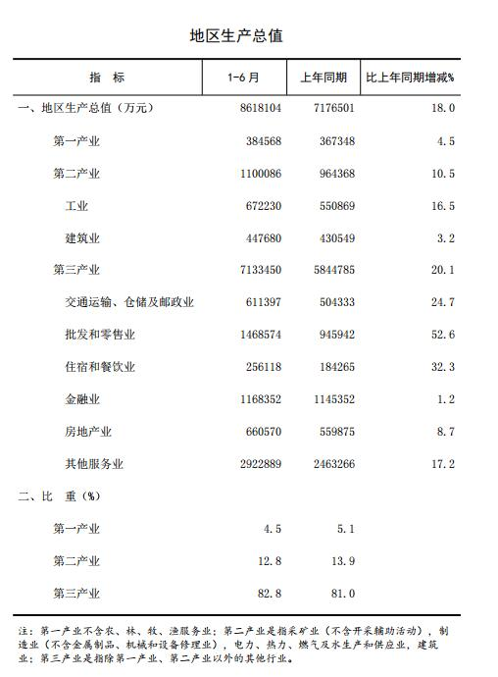
（2）工业生产情况
规模以上工业增加值比上年同期增长15.5%。
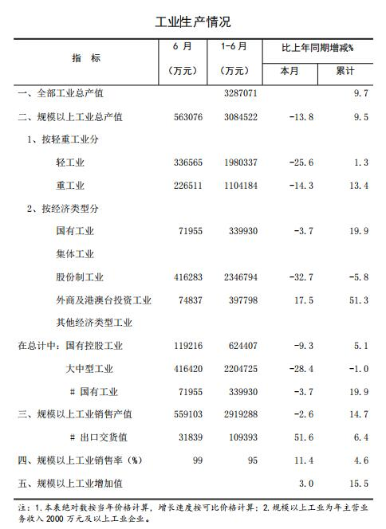
（3）固定资产投资
固定资产投资总额比上年同期增长13.8%。
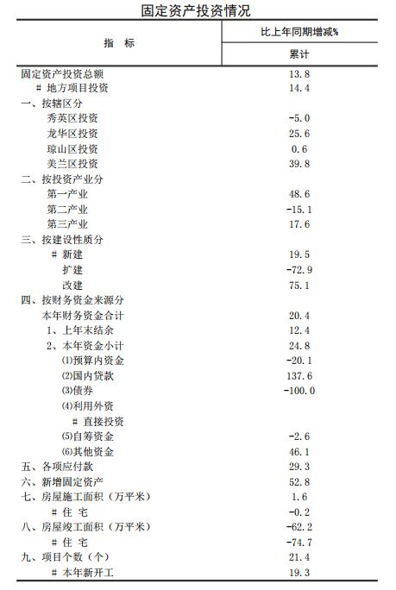
（4）房地产开发投资
2021年上半年房地产开发投资总额为2161788万元，比上年同期增长18.1%。
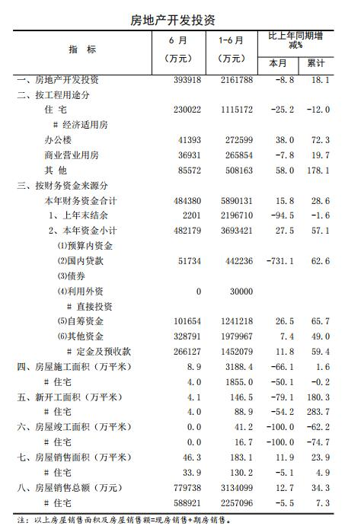
（5）旅游业基本情况
2021年上半年接待游客总数为12821260人，比上年同期增长171.8%
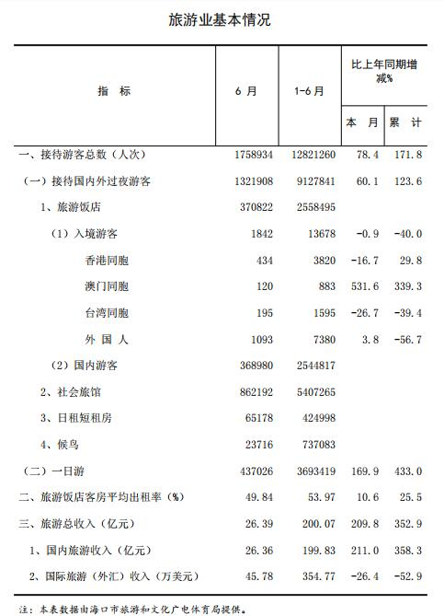
（6）财政收入与支出
2021年上半年全口径一般公共预算收入为2990228万元，比上年同期增长54.5%，地方一般公共预算收入为1081457万元，比上年同期增长46.3%。2021年上半年地方一般公共预算支出为1091418万元，比上年同期增长11.7%。

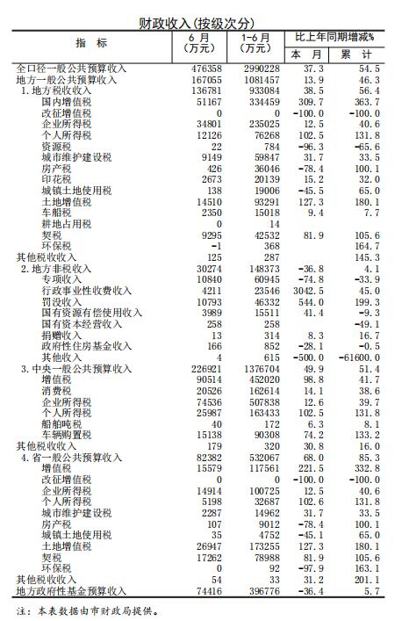
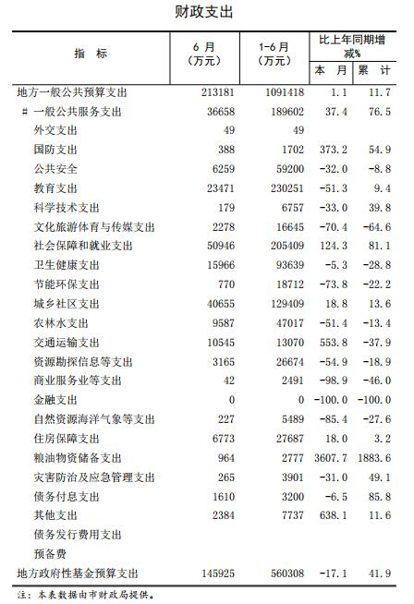
（7）居民消费价格指数
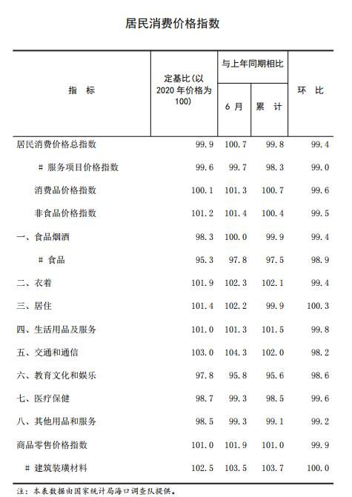
2、房地产相关政策
房子是用来住的、不是用来炒，针对海南房价涨幅过快，海南出台了一系列政策。2018年4月22日，海南宣布全域限购，此后打补丁式的调控，堵住炒房漏洞。2019年海口暂停向企事业单位出售商品住宅，新落户家庭限购一套。2020年海南发布《关于建立房地产市场平稳健康发展城市主体责任制的通知》，对在本省已拥有2套及以上住房的本省户籍和常住居民家庭，停止向其销售安居型商品住房和市场化商品住房。这两条政策，彻底把企事业单位、新落户、省内户籍买房的漏洞堵上了。
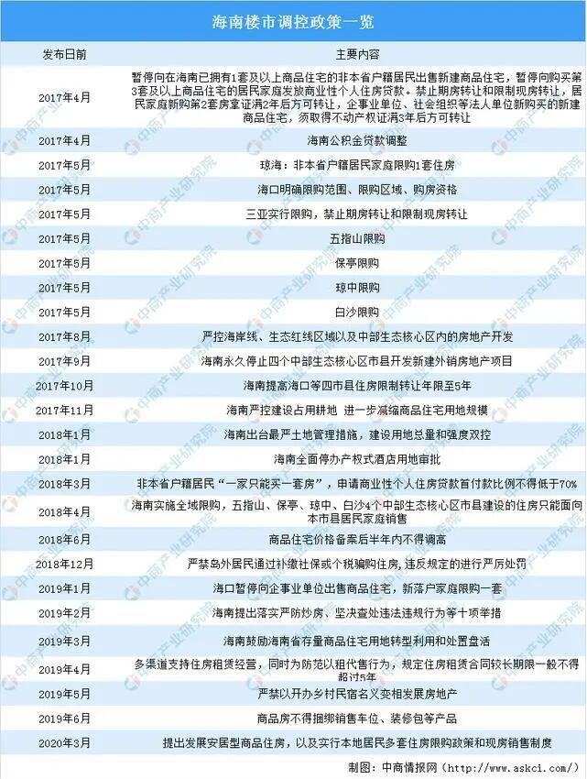
资料来源：中商产业研究院整理
海南省住建厅厅长霍巨燃曾表示，海南将继续坚持全域限购政策不改变。坚持房地产调控目标不动摇、力度不放松、政策不走样，保持政策的连续性、稳定性，支持合理自住需求，坚决遏制投机炒房。
3、房地产市场分析
（1）海南省房地产市场分析
2020年1-11月，海南省房地产开发投资1158.20亿元，同比增长1.4%。房屋施工面积8434.18万平方米，同比减少7.5%。房屋销售面积631.77万平方米，同比减少13.6%。房屋销售额1032.45亿元，同比减少8.5%。
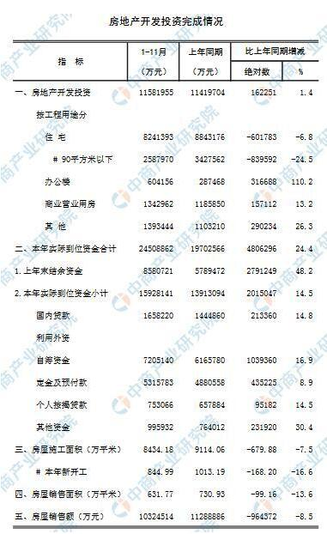
资料来源：海南统计局、中商产业研究院整理
据悉，2017年以“壮士断腕”的决心摆脱经济对房地产业的依赖，海南房地产楼市降温。海南于今年3月明确新出让土地建设的商品住房，实行现房销售制度，成为全国首个提出现房销售的省份。3月7日，海南省委办公厅、省政府办公厅印发了《关于建立房地产市场平稳健康发展城市主体责任制的通知》。《通知》包括发展安居型商品住房、实行本地居民多套住房限购政策和推行商品住房现房销售制度等三大重要政策。
（2）海口市房地产市场分析
①房地产开发投资情况，据有关部门统计，2020年1－12月全市共完成房地产开发投资21.36亿元，同比下降22.5%。②商品房批准预售情况，2020年1－12月，全市共批准预售项目61宗，预售面积91.58万平方米，同比下降30.9%。③市场交易情况， 2020年1－12月，全市商品房成交7424套，成交面积86.18万平方米，同比下降11.1%；成交金额51.66亿元，同比下降8.4%。2020年1－12月，全市二手房共成交2644套，成交面积48.7万平方米，同比下降13%；成交金额12.4亿元，同比下降17%。 2020年1－12月，我市商品房销售均价5994元/平方米，同比增长3%，商品房销售均价整体依然呈上升趋势。2020年1－12月，我市商品房库存面积137.94万平方米，同比上升8.2%，库存量增幅较1－9月收窄18.2个百分点。
2020年海口商品房供应394万方，成交358万方，同比下滑23.04%、1.1%，供求比达到1.2，呈现供大于求。
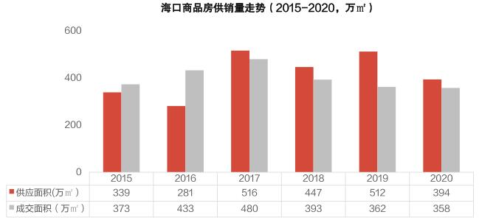
2020年商办产品供应持续走高，住宅持续走低，住宅成交高位占比，住宅商办两极分化，2020年海口商品房供应中仅69%为住宅，成交中81%占比，两者差值由2019年8%扩大至12%。
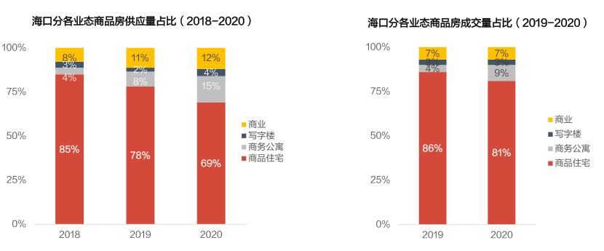
商办产品供应量上涨，但因市场消化不足，库存增量，周期延长。
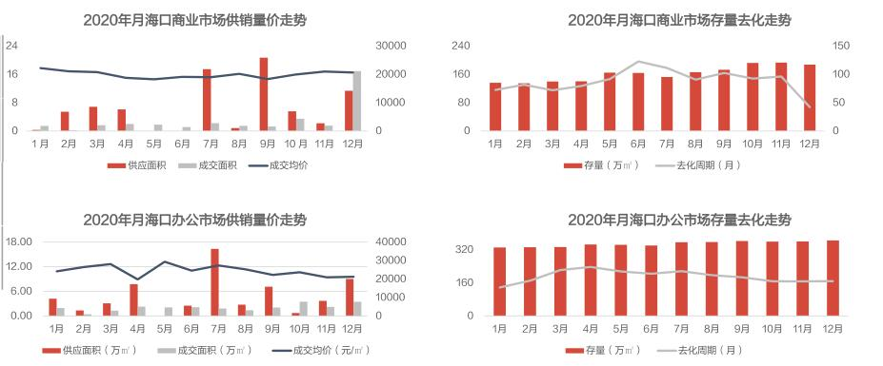
商办新项目频入市，龙湖光年、绿地空港国际作为产品明星项目，企业充分发挥产品研发和创新能力。对于商办面积限制，市场暂无良好解决办法。
4、小结及展望
随着“三道红线”为主的融资监管政策正式落地，房企资金压力及销售去化压力进一步显现，预计短期内新开工与土地购置规模收紧，同时在资金压力下，房企将加快推盘速度，市场新增供应量上升，商品房销售均价在地价上涨等因素的支撑下稳中微涨，商品房成交量与2020年同比有望正增长；需求端，由于房地产行业信贷环境收紧，或将推动需求释放更趋理性。改善需求仍存较大释放空间，经过2020年疫情，消费者更加注重住房的品质及服务，未来优质中高端项目成交占比或将提升。由于2020年三季度房地产政策表态频繁，调控总体趋严，资金面趋紧，市场风险加大，预计2021年房企的投资态度保持谨慎，甚至保守；从稳定现金流、降低负债、防范经营风险等角度出发，2021年房企将继续加大项目的营销力度，创新营销模式，把商品房销售作为主攻方向，增加现金回笼，以应对融资新政所带来的资金压力。“促销售、抢回款、降负债”仍是房企2021年的工作重点。客户对大面积产品认可程度在2021年会拨云见日，为实现良好去化，不排除一部分项目以价换量，对商办物业运营能力要求进一步提高，房企需结合地理区位，精准把握客户群体，打造特色高端产品吸引客户，在政策限制下，面积、规划限制严格，商改住产品打造在后期户型装修上为客户提供定制个性化服务。

（三）最高最佳利用分析
最高最佳利用是指房地产在法律上允许、技术上可能、财务上可行并使价值最大的合理、可能的利用，包括最佳的用途、规模、档次等。
1、法律上允许：法律上允许是指在法律、法规、政策以及建设用地使用权出让合同等允许范围内的最高最佳利用。估价对象建筑物法定用途为住宅，在估价对象实际的利用中，亦遵循了合法使用原则，现作为住宅利用，住宅用途是其合法原则的体现；
2、技术上可能：对法律上允许的每一种利用方式，要检查其技术上是否具有可能。估价对象原设计用途为住宅，现作为住宅利用，作为住宅利用在技术上可实现。
3、财务上可行：对法律上允许、技术上可能的每一种利用方式，需要从财务上预测其可行性，只有估价对象未来的收入现值大于支出现值的利用方式，才是财务上可行的利用方式。估价对象作为住宅利用，其收入现值大于其支出现值，财务上可行。
4、价值最大化：在法律上允许、技术上可能、财务上可行的利用方式中，能使估价对象的价值达到最大的利用方式。根据分析，估价对象做住宅利用，符合片区整体规划，能在合法前提下实现价值的最大化。
综上分析，我们认为估价对象的最高最佳利用为按证载做住宅利用。

（四）估价方法适用性分析
根据《房地产估价规范》，估价对象的同类房地产有较多交易的，应选用比较法；估价对象或其同类房地产通常有租金等经济收入的，应选用收益法；估价对象可假定为独立的开发建设项目进行重新开发建设的，宜选用成本法；当估价对象的同类房地产没有交易或交易很少，且估价对象或其同类房地产没有租金等经济收入时，应选用成本法；估价对象具有开发或再开发潜力且开发完成后的价值可采用除成本法以外的方法测算的，应选用假设开发法。
1、估价方法选用
估价人员在认真分析所掌握的资料，并对估价对象进行实地查勘后，根据估价对象的特点及本身的实际情况，遵照国家标准《房地产估价规范》和《房地产估价基本术语标准》，经过认真分析、反复研究：
（1）市场上有较多同类房地产交易案例，且交易案例情况较易收集，可选用比较法进行估价；
（2）估价对象为可出租类型收益性物业，近年来海南省房屋租赁市场活跃，可采用收益还原法进行评估，但海口市目前租金水平难以确定，不宜选用收益法进行估价；
（3）估价对象为建成后物业，其最高最佳利用方式为按照证载用途作为住宅使用，不宜选用假设开发法进行估价；
（4）估价对象及同类物业市场交易活跃，且其所处区域为城市建成区，房地产市场发育良好，成本溢价较高，不宜选用成本法进行估价。
2、技术路线
根据本次估价目的，本次估价对房地产市场价值进行评估。

（五）估价测算过程
1、比较法测算过程：
比较法是指选取一定数量的可比实例，将它们与估价对象进行比较，根据其间的差异对可比实例成交价格进行处理后得到估价对象价值或价格的方法。
公式：P=PI×A×B×C
式中：P ---被估价房地产估价价格
PI---可比交易案例价格
A ---交易情况修正系数
B ---市场状况调整
C ---房地产状况调整（包括区位状况调整、实物状况调整和权益状况调整）
市场调查三个与估价对象房地产条件类似的物业成交案例作为可比实例，将案例的交易情况、市场状况、区位状况、实物状况、权益状况分别与估价对象房地产相比较调整。
可比实例A：位于人民大道7号，工商银行宿舍楼4层，建筑面积62平方米，朝向为南北，室内为普通装修，成交单价10968元/平方米，于2022年3月成交，三级市场交易价格。
可比实例B：位于文明东路，千家新村A7栋7层，建筑面积67.91平方米，朝向为南北，室内为普通装修，成交单价为12,075元/平方米，于2022年4月成交，三级市场交易价格。
可比实例C：位于人民大道7号，工商银行宿舍楼4层，建筑面积63.77平方米，朝向为南北，室内为普通装修，成交单价为10664元/平方米，于2022年3月成交，三级市场交易价格。

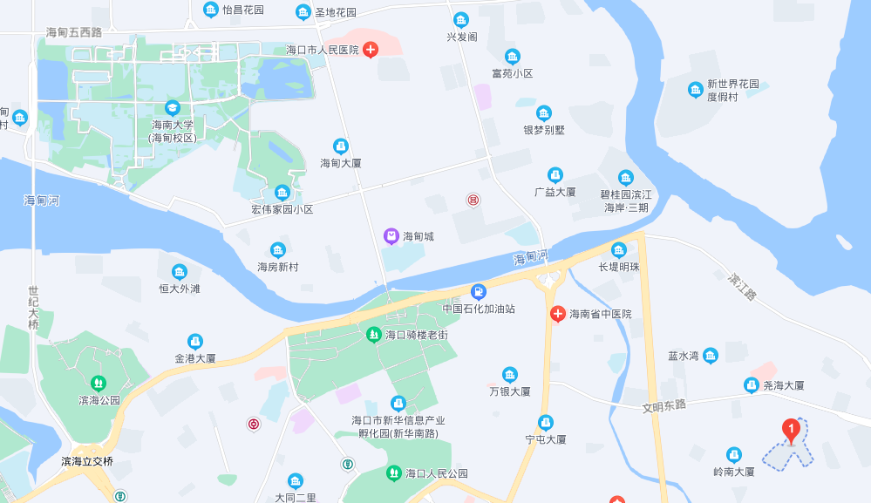

估价案例A C海大宿舍位置
案例B千家新村
估价对象海大宿舍位置
估价对象海大宿舍位置

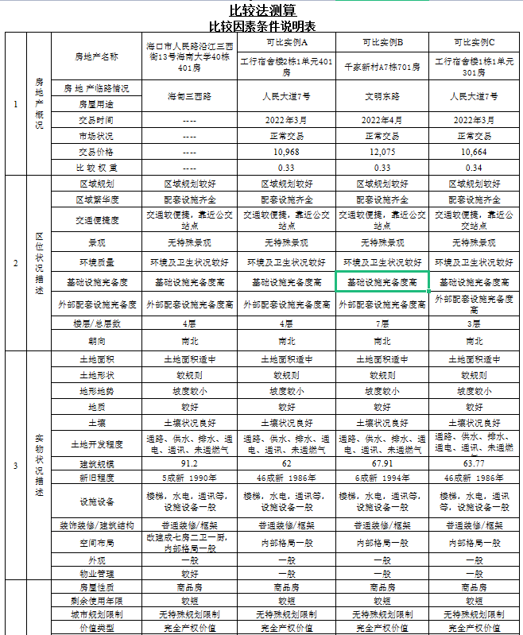

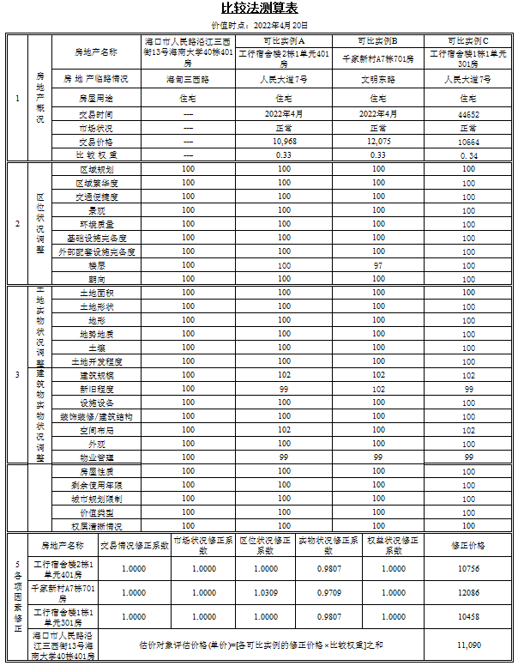
采用比较法测算得到估价对象市场单价为：11,090元/平方米（取整至十位）。

（六）估价结果的确定
1、评估总值确定
本次评估采用比较法对评估对象进行了评估。估价人员根据实际情况并结合估价经验，认为比较法将估价对象与在估价时点近期有过交易的类似房地产进行比较，对这些类似房地产的已知价格作合理的修正，以此估算的估价对象价格较为客观合理，其评估结果具有很高的可信度和现实说服力。
综合以上分析，结合估价人员对估价对象所在区域房地产价格水平的分析与把握，决定以比较法测算结果作为估价对象房地产市场价值的最终评估结果，确定估价对象在估价时点的评估单价为11,090元/平方米，则：
估价对象的评估总值：
＝91.2平方米×11,090元/平方米
＝1,011,408元（取整至个位）
2、估价结果
经过市场调查和实地查勘，根据相关资料和有关政策法规，并遵循房地产估价原则，选用比较法确定估价对象在价值时点二〇二二年四月二十日的评估总值为1,011,408元（取整至个位），大写人民币壹佰零壹万壹仟肆佰零捌元整，详见评估结果明细表。
评估结果明细表
序号 | 证载权利人 | 物业名称 | 建筑面积（㎡） | 评估单价（元/㎡） | 评估总值 (元)
1 | 王曼华 | 海口市人民路沿江三西街13号海南大学40栋401房 | 91.2 | 11,090 | 1,011,408
合计 |  |  | 91.2 |  | 1,011,408
备注:经向有关部门了解,划拨用地上房屋补交土地出让金及相关税费后,可以转为市场商品房，根据《土地登记信息查询情况说明》，该房屋所在地为划拨用地，显示比房屋土地产权未进行分割，所以出让金及相关税费无法测算，本次评估价值为完全产权状态下的市场价值，包含土地出让金，具体应缴纳金额最终以相关部门最终核定为准，提请报告使用者注意。

附件

（一）《海口市琼山区人民法院司法鉴定委托书》

（二）估价对象位置

（三）估价对象照片

（四）《不动产登记信息查询情况说明》《土地登记信息查询情况说明》等

（五）其他相关材料
（六）估价机构营业执照和房地产估价机构备案证书复印件

（七）注册房地产估价师估价资格证书复印件

